

实 验 报 告
姓名 班级 学号 组别 无 实验日期
课程名称 操作系统 同实验者 无 指导教师 成绩

实验二 用户接口
- 实验要求
（1）掌握Shell环境变量、管道、输入输出重定向的使用方法；
（2）熟悉Shell程序设计。
- 实验内容
- 输入输出重定向：
- 新建文件file1，输入：
Hello，
Linux！
保存并退出。新建文件file2，输入：
World！
保存并退出。
将file1和file2的内容显示在终端上，并重定向到文件file3。
将file1的内容追加到文件file3。
- 管道:
统计文件file3中出现“hello”的行数并显示。
- 管道和输入输出重定向:
进入目录/home/student，用ls –l长格式的方式列出当前目录下的文件和目录，并将其前5条信息保存到文件list中。

- Shell程序设计：
- 在/home目录中创建50个目录，目录名称依次为：a1，……，a50；
- 编写一个程序，它的作用是：先查看一下/root/test/logical这个名称是否存在。若不存在，则创建一个文件，使用touch来创建，创建完成后离开；如果存在，判断该名称是否为文件，若为文件，则显示其行数；如果不是文件，则离开；
- 编写一个shell脚本，从键盘读入10个数，显示最大值和最小值；
- 编写一个脚本，打印任何数的乘法表。如：输入3，则打印
1*1=1
2*1=2 2*2=4
3*1=3 3*2=6 3*3=9

- 实验结果
1) 输入输出重定向
①
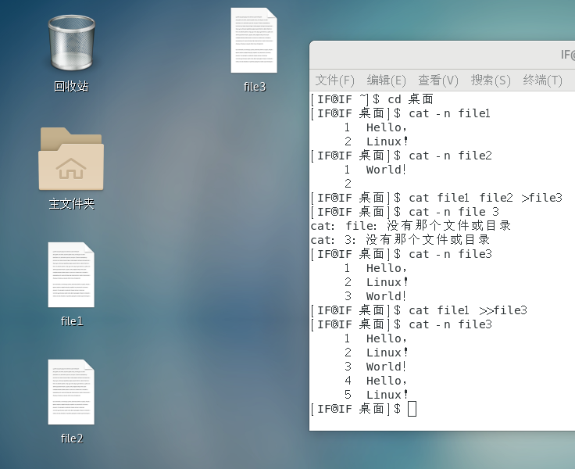
② 管道
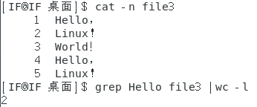
③ 管道和输入输出重定向
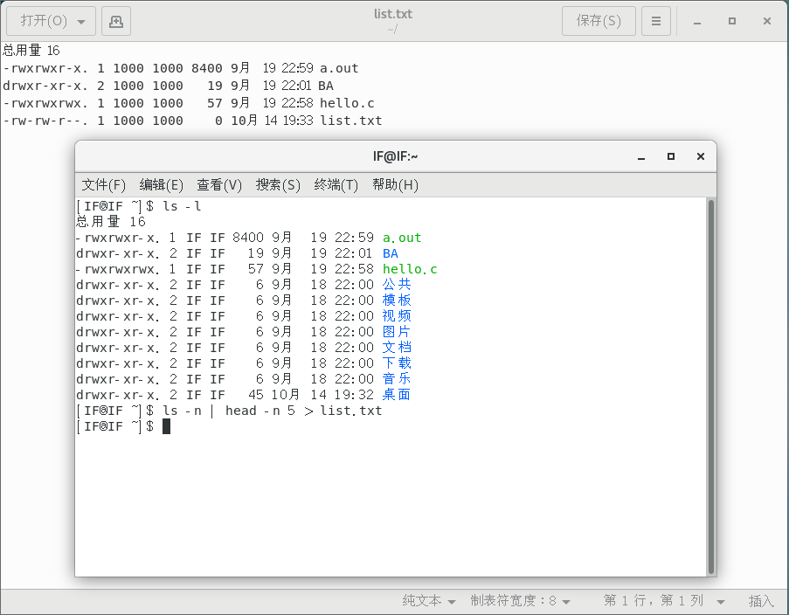
- Shell程序设计：
①
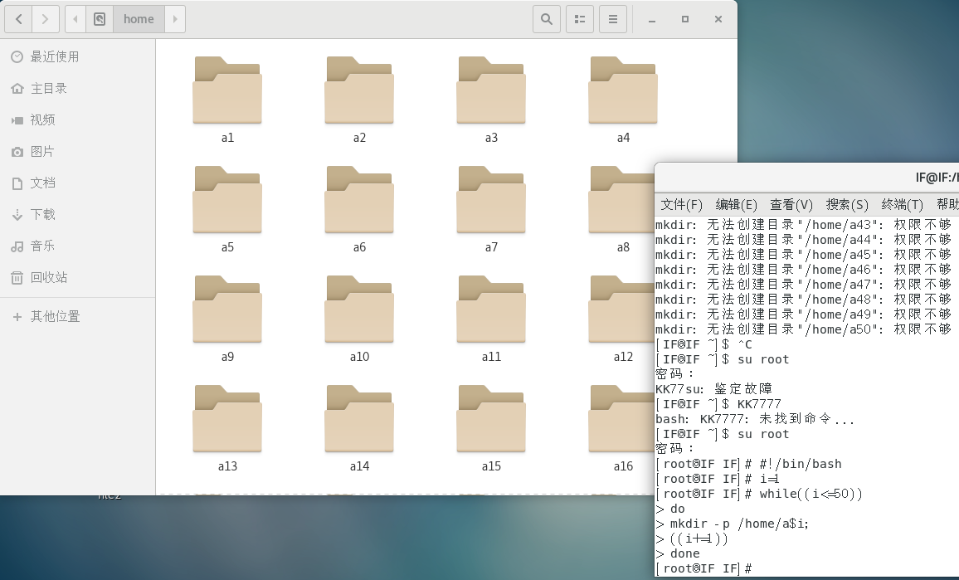
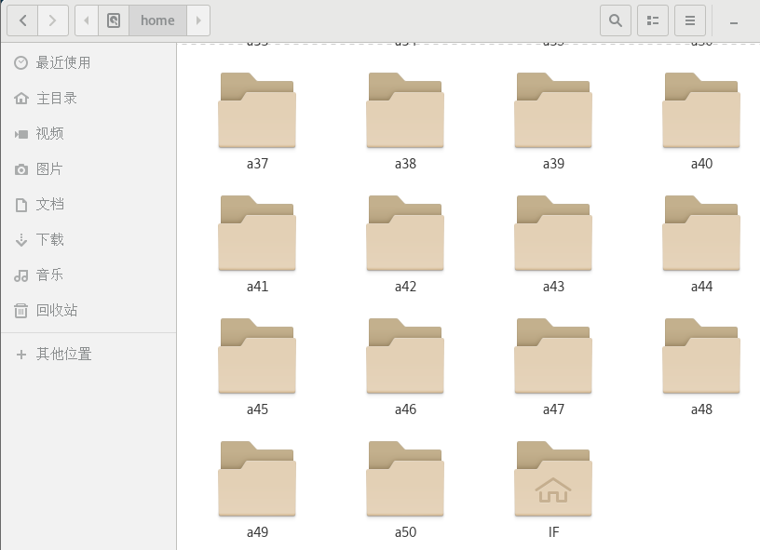
②
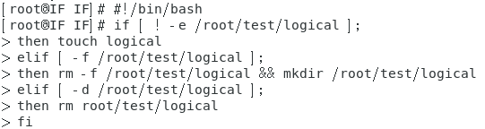
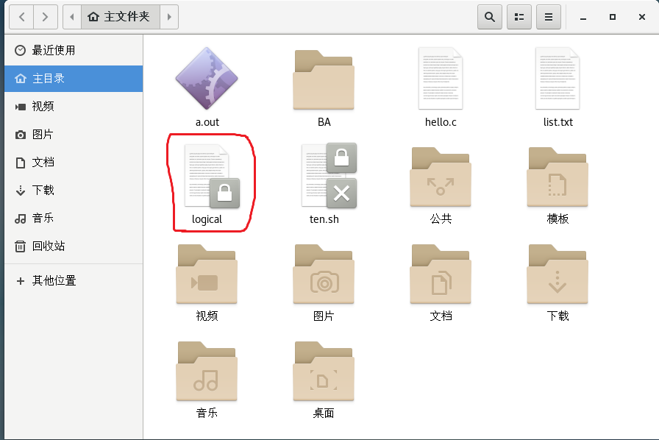
③
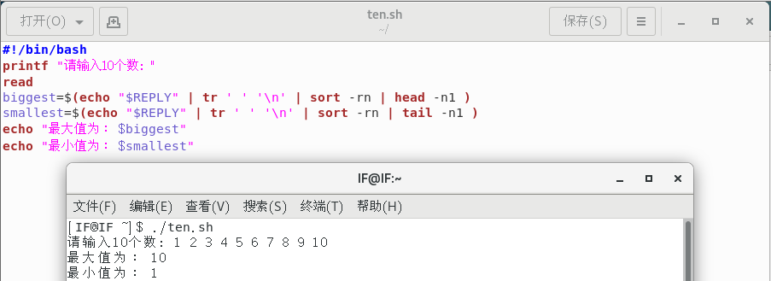
④
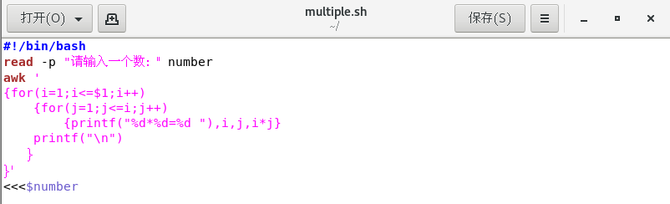
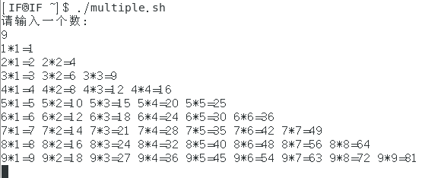
- 实验小结
⑴通过本次实验我掌握了Shell环境变量、管道、输入输出重定向的使用方法，并且熟悉了Shell程序设计。
⑵在/home下创建50个目录时，报错权限不够，需要输入su root来获得root权限。
⑶方括号需要注意空格，否则会报错，
⑷创建.sh文件并写入代码，之后直接执行会报错，因为Linux系统上对文件的权限有着严格的控制，用于如果相对某个文件执行某种操作，必须具有对应的权限方可执行成功。需要使用chmod修改文件权限，即chmod 700 (文件名) 。之后即可成功运行。

